Liège

Mise à grand gabarit du site éclusier d'Ampsin-Neuville
DUCHÊNE – 4500 Huy
Le projet prévoit la construction d’une écluse à grand gabarit sur le site d’Ampsin-Neuville. Ce projet permettra d’améliorer la navigation et de réduire l’impact environnemental du transport. Il permettra également d’enrichir sensiblement le cadre de vie des usagers et de créer des espaces dédiés aux cyclistes, piétons, promeneurs et pêcheurs. Le site est inscrit sur un des axes européens majeurs de navigation.
La mise à grand gabarit de l'écluse d'Ampsin-Neuville est actuellement l'un des chantiers en génie civil des plus importants de Wallonie.
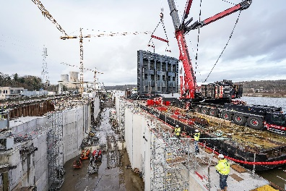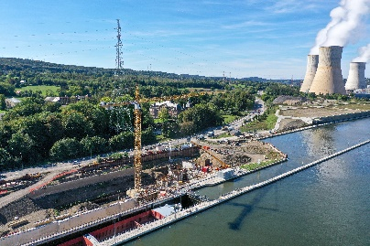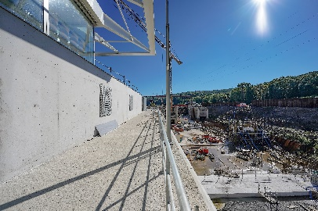
Pour en savoir plus : https://journeechantiersouverts.be/chantiers/910-lecluse-dampsin-neuville

PM SWEET- Rénovation d'une installation de production de macarons
WUST– M.BONTEM - 4820 DISON

Les visiteurs pourront découvrir les coulisses d'un chantier de transformation et d'extension d'un bâtiment industriel afin d'accueillir une unité de production de macarons.
Transformation et extension de la nouvelle unité de production de macarons.
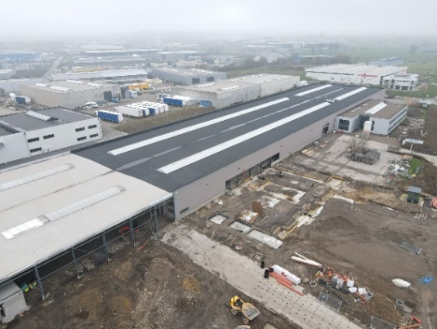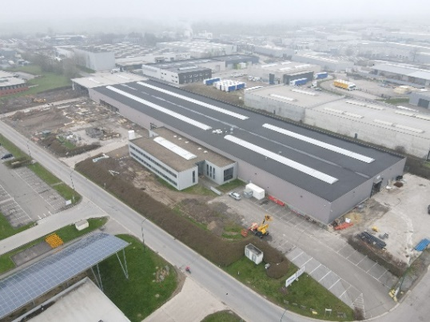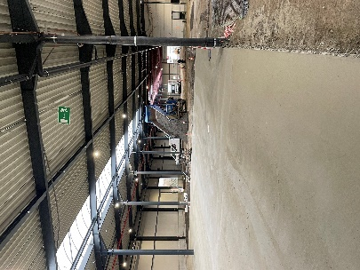
Pour en savoir plus : https://journeechantiersouverts.be/chantiers/894-pm-sweet

Plus d’informations sur les entreprises participantes et les chantiers à Liège :
TS CONSTRUCT – Ilôt de la Madelaine – Rue de la madelaine 33 – 4000 Liège - https://journeechantiersouverts.be/chantiers/999-ilot-de-la-madeleine
LIXON - PROMACTIF GROUPE - Résidence Asklépios avec 45 appartements et 4 niveaux de parking souterrain - Place Emile Dupont - 4000 Liège - https://journeechantiersouverts.be/chantiers/908-residence-asklepios
HANSOUL & THONON PE - Démolition - reconstruction d'une habitation unifamiliale - RUE OSCAR RENSON 11 – 4357 DONCEEL - https://journeechantiersouverts.be/chantiers/974-demolition-reconstruction-dune-habitation-unifamiliale
COLAS BELGIUM NV -Aménagement de la zone d’activité économique à l’ouest de l’Aéroport de Bierset - Zone Fontaine - Avenue des acacias 1 – 4460 Grâce-Hollogne - https://journeechantiersouverts.be/chantiers/1004-amenagement-de-la-zone-dactivite-economique-a-louest-de-laeroport-de-bierset-zone-fontaine

H.P. LINDEN GMBH - Villa unifamiliale - Am Waldrand 1 – 4780 Saint-Vith - https://journeechantiersouverts.be/chantiers/996-bocklandt-prignon-villa-unifamiliale
WUST - ACH Construct - Rénovation de la piscine de Spa - Avenue Amédée Hesse 11- 4900 SPA - https://journeechantiersouverts.be/chantiers/945-piscine-de-spa

